

**Об утверждении регламента государственной услуги "Постановка на учет и очередность, а также принятие местными исполнительными органами решения о предоставлении жилища гражданам, нуждающимся в жилище из государственного жилищного фонда или жилище, арендованном местным исполнительным органом в частном жилищном фонде"**

***Утративший силу***

Постановление акимата Северо-Казахстанской области от 16 июня 2016 года № 220. Зарегистрировано Департаментом юстиции Северо-Казахстанской области 15 июля 2016 года № 3821. Утратило силу постановлением акимата Северо-Казахстанской области от 20 января 2017 года № 18

      Сноска. Утратило силу постановлением акимата Северо-Казахстанской области от 20.01.2017 № 18 (вводится в действие по истечении десяти календарных дней после дня его первого официального опубликования).  
      В соответствии со статьей 27 Закона Республики Казахстан "О правовых актах" от 06 апреля 2016 года, с пунктом 3 статьи 16 Закона Республики Казахстан от 15 апреля 2013 года "О государственных услугах" акимат Северо-Казахстанской области **ПОСТАНОВЛЯЕТ**:  
      1. Утвердить прилагаемый регламент государственной услуги "Постановка на учет и очередность, а также принятие местными исполнительными органами решения о предоставлении жилища гражданам, нуждающимся в жилище из государственного жилищного фонда или жилище, арендованном местным исполнительным органом в частном жилищном фонде".  
      2. Признать утратившим силу постановление акимата Северо-Казахстанской области "Об утверждении регламента государственной услуги "Постановка на учет и очередность, а также принятие местными исполнительными органами решения о предоставлении жилища гражданам, нуждающимся в жилище из государственного жилищного фонда или жилище, арендованном местным исполнительным органом в частном жилищном фонде" от 13 июля 2015 года № 246 (опубликовано в газете "Северный Казахстан" № 149 от 5 ноября 2015 года, зарегистрировано в Реестре государственной регистрации нормативных правовых актов № 3350).  
      3. Контроль за исполнением настоящего постановления возложить на Государственное учреждение "Управление энергетики и жилищно-коммунального хозяйства Северо-Казахстанской области".  
      4. Настоящее постановление вводится в действие по истечении десяти календарных дней после дня его первого официального опубликования.

|  |  |
| --- | --- |
| *Аким*  *Северо-Казахстанской области* | *Е. Султанов* |

|  |  |
| --- | --- |
|  | Утвержден постановлением акимата Северо-Казахстанской области от 16 июня 2016 года № 220 |

**Регламент государственной услуги "Постановка на учет и очередность, а также принятие местными исполнительными органами решения о предоставлении жилища гражданам, нуждающимся в жилище из государственного жилищного фонда или жилище, арендованном местным исполнительным органом в частном жилищном фонде"**

**1. Общие положения**

      1. Регламент государственная услуга "Постановка на учет и очередность, а также принятие местными исполнительными органами решения о предоставлении жилища гражданам, нуждающимся в жилище из государственного жилищного фонда или жилище, арендованном местным исполнительным органом в частном жилищном фонде" (далее – регламент) разработан в соответствии со стандартом государственной услуги "Постановка на учет и очередность, а также принятие местными исполнительными органами решения о предоставлении жилища гражданам, нуждающимся в жилище из государственного жилищного фонда или жилище, арендованном местным исполнительным органом в частном жилищном фонде" утвержденным приказом Министра национальной экономики Республики Казахстан от 9 апреля 2015 года № 319 "Об утверждении стандартов государственных услуг в сфере жилищно-коммунального хозяйства" (зарегистрирован в Реестре государственной регистрации нормативных правовых актов № 13167) (далее – Стандарт), оказывается структурными подразделениями местного исполнительного органа районов, города областного значения, осуществляющих функции в сфере жилищных отношений (далее – услугодатели) согласно приложению 1 к настоящему регламенту.  
      Прием заявлений и выдача результатов оказания государственных услуг осуществляется через:   
      1) Некоммерческое акционерное общество "Государственная корпорация "Правительство для граждан" (далее – Государственная корпорация);  
      2) веб-портал "Электронного правительства" www.egov.kz (далее – ПЭП).  
       2. Форма оказания государственной услуги - электронная (частично автоматизированная) и (или) бумажная.   
       3. Результат оказания государственной услуги – уведомление о постановке на учет с указанием порядкового номера очереди (далее – уведомление) либо мотивированный ответ об отказе в оказании государственной услуги в случаях и по основаниям, предоставления неполного пакета документов перечисленных в пункте 4 настоящего регламента.   
      При обращении через ПЭП результат оказания государственной услуги направляется услугополучателю в "личный кабинет" в форме электронного документа, подписанного электронной цифровой подписью (далее – ЭЦП) уполномоченного лица услугодателя.  
      Форма предоставления результата оказания государственной услуги: электронная.  
      Основаниями для отказа в оказании государственной услуги является:  
      1) установление, что услугополучатель, единственное жилище которого признано аварийным в порядке, предусмотренном законодательством Республики Казахстан, обратился вне населенного пункта, в котором жилище было признано аварийным;  
      2) отсутствие факта проживания в городах республиканского значения, столице не менее трех лет;  
      3) установление, что гражданин стал нуждающимся в результате преднамеренного ухудшения своих жилищных условий в течение последних пяти лет путем:  
      обмена жилого помещения;   
      отчуждения пригодного для проживания жилища, принадлежавшего ему на праве собственности, независимо от того, в том же или другом населенном пункте Республики Казахстан оно находилось, кроме случаев, когда жилище приобретено местным исполнительным органом при неспособности залогодателя – гражданина Республики Казахстан, единственное жилище которого приобреталось по долгосрочным льготным жилищным кредитам, полученным в соответствии с законодательством Республики Казахстан, исполнять обязательства по ипотечному жилищному займу;   
      разрушения или порчи жилища по его вине;   
      выезда из жилища, при проживании в котором он не был нуждающимся в жилище из государственного жилищного фонда или жилище, арендованном местным исполнительным органом в частном жилищном фонде;  
      вселения других лиц, кроме супруга, несовершеннолетних и нетрудоспособных детей, а также нетрудоспособных родителей.

**2. Описание порядка действий структурных подразделений (работников) услугодателя в процессе оказания государственной услуги**

      4. Основанием для начала процедуры (действия) по оказанию государственной услуги является обращение услугополучателя и прием соответствующих документов либо электронный запрос:  
      1) в Государственную корпорацию:  
      заявление о постановке на учет граждан, нуждающихся в жилище из коммунального жилищного фонда, с указанием согласия на проверку услугодателем о наличии или отсутствия жилища из коммунального жилищного фонда согласно приложению 1 Стандарта;  
      документ, удостоверяющий личность (требуется для идентификации личности);  
      документ, подтверждающий факт проживания в городах республиканского значения, столице не менее трех лет (только для граждан Республики Казахстан, проживающих в городе республиканского значения, столице);  
      свидетельства о заключении (расторжении) брака (до 1 июня 2008 года), о смерти членов семьи (до 13 августа 2007 года), о рождении детей (до 13 августа 2007 года) оригинал представляется для идентификации личности);  
      справка соответствующего местного исполнительного органа, если единственное жилище признано аварийным;  
      в случае обращения услугополучателя, относящегося к социально уязвимым слоям населения (за исключением детей-сирот, детей, оставшихся без попечения родителей, и детей-инвалидов), дополнительно представляется:  
      справка о доходах за последние двенадцать месяцев перед обращением на каждого члена семьи;  
      в случае обращения услугополучателя, относящегося к категории государственных служащих, работники бюджетных организаций, военнослужащие, сотрудники специальных государственных органов и лица, занимающие государственные выборные должности, дополнительно представляется справка с места работы (службы), кандидаты в космонавты, космонавты представляют документ, подтверждающий их статус, который присваивается Правительством Республики Казахстан;  
      в случаях, когда жилище, в котором проживает семья, не отвечает установленным санитарным и техническим требованиям, либо когда в смежных, неизолированных жилых помещениях проживают две и более семей, либо когда в составе семьи имеются больные, страдающие тяжелыми формами некоторых хронических заболеваний, при которых совместное проживание с ними в одном помещении (квартире) становится невозможным, услугополучатель дополнительно представляет справки соответствующих уполномоченных органов.  
      2) на ПЭП:   
      запрос в форме электронного документа, удостоверенного ЭЦП услугополучателя;  
      электронная копия документа, подтверждающий факт проживания в городах республиканского значения, столице не менее трех лет (только для граждан Республики Казахстан, проживающих в городе республиканского значения, столице);  
      электронная копия свидетельства о заключении (расторжении) брака (до 1 июня 2008 года), о смерти членов семьи (до 13 августа 2007 года), о рождении детей (до 13 августа 2007 года);  
      электронная копия справки соответствующего местного исполнительного органа, если единственное жилище признано аварийным;  
      в случае обращения услугополучателя, относящегося к социально уязвимым слоям населения (за исключением детей-сирот, детей, оставшихся без попечения родителей, и детей-инвалидов), дополнительно представляются:  
      электронная копия справки о доходах за последние двенадцать месяцев перед обращением на каждого члена семьи;  
      в случае обращения услугополучателя, относящегося к категории государственных служащих, работники бюджетных организаций, военнослужащие, сотрудники специальных государственных органов и лица, занимающие государственные выборные должности, дополнительно представляется:  
      электронная копия справки с места работы (службы);  
      кандидаты в космонавты, космонавты представляют:  
      электронная копия документа, подтверждающая их статус, который присваивается Правительством Республики Казахстан;  
      в случаях, когда жилище, в котором проживает семья, не отвечает установленным санитарным и техническим требованиям, либо когда в смежных, неизолированных жилых помещениях проживают две и более семей, либо когда в составе семьи имеются больные, страдающие тяжелыми формами некоторых хронических заболеваний, при которых совместное проживание с ними в одном помещении (квартире) становится невозможным, услугополучатель дополнительно представляет электронную копию справки соответствующих уполномоченных органов.  
       5. Содержание процедур (действий), необходимых для оказания государственной услуги, длительность выполнения:  
      1) прием и регистрация документов услугополучателя сотрудником канцелярии услугодателя от инспектора Государственной корпорации либо электронный запрос и передача документов для оформления резолюции руководителю услугодателя. В случае предоставления услугополучателем неполного пакета документов согласно перечню, предусмотренному пунктом 4 настоящего регламента государственной услуги, инспектор Государственной корпорации выдает расписку об отказе в приеме документов по форме согласно приложению 3 Стандарта.  
       Длительность выполнения – 15 (пятнадцать) минут.  
      Результат процедуры (действия) – регистрация пакета документов;  
      2) руководитель услугодателя рассматривает представленные документы и определяет ответственного исполнителя. Длительность выполнения – 30 (тридцать) минут.  
      Результат процедуры (действия) – виза руководителя услугодателя;  
      3) ответственный исполнитель услугодателя рассматривает представленные документы, подготавливает проект результата оказания государственной услуги. Длительность выполнения – 28 (двадцать восемь) календарных дней.  
      Результат процедуры (действия) – проект результата оказания государственной услуги;  
      4) руководитель услугодателя принимает решение, подписывает проект результата оказания государственной услуги и передает в канцелярию услугодателя для выдачи - 15 (пятнадцать) минут.  
      Результат процедуры (действия) – подписанный результат оказания государственной услуги;  
      5) канцелярия услугодателя передает подписанное руководителем услугодателя уведомление, либо мотивированный ответ об отказе в оказании государственной услуги курьеру Государственной корпорации. Длительность выполнения – 1 (один) рабочий день.  
      Результат процедуры (действия) – выданный результат оказания государственной услуги;  
      Срок оказания государственной услуги с момента сдачи пакета документов услугополучателем – 30 (тридцать) календарных дней.

**3. Описание порядка взаимодействия структурных подразделений (работников) услугодателя в процессе оказания государственной услуги**

      6. Перечень структурных подразделений (работников) услугодателя, которые участвуют в процессе оказания государственной услуги:  
      1) сотрудник канцелярии услугодателя;  
      2) руководитель услугодателя;  
      3) специалист услугодателя.  
      7. Описание процедур (действий), необходимых для оказания государственной услуги:  
      1) прием и регистрация документов услугополучателя сотрудником канцелярии услугодателя от инспектора Государственной корпорации либо электронный запрос и передача документов для оформления резолюции руководителю услугодателя. В случае предоставления услугополучателем неполного пакета документов согласно перечню, предусмотренному пунктом 4 настоящего регламента государственной услуги, инспектор Государственной корпорации выдает расписку об отказе в приеме документов по форме согласно приложению 3 к настоящему регламенту государственной услуги.  
      Длительность выполнения – 15 (пятнадцать) минут.  
      Результат процедуры (действия) – регистрация пакета документов;  
      2) руководитель услугодателя определяет ответственного исполнителя. Длительность выполнения –30 (тридцать) минут.  
      Результат процедуры (действия) – виза руководителя услугодателя;  
      3) ответственный исполнитель услугодателя рассматривает представленные документы, подготавливает проект результата оказания государственной услуги. Длительность выполнения – 28 (двадцать восемь) календарных дней.  
      Результат процедуры (действия) – проект результата оказания государственной услуги;  
      4) руководитель услугодателя принимает решение, подписывает проект результата оказания государственной услуги и передает в канцелярию услугодателя для выдачи - 15 (пятнадцать) минут.  
      Результат процедуры (действия) – подписанный результат оказания государственной услуги;  
      5) канцелярия услугодателя передает подписанное руководителем услугодателя уведомление, либо мотивированный ответ об отказе в оказании государственной услуги курьеру Государственной корпорации. Длительность выполнения – 1 (один) рабочий день.  
      Результат процедуры (действия) – выданный результат оказания государственной услуги;

**4. Описание порядка взаимодействия с Государственной корпорацией и (или) иными услугодателями, а также порядка использования информационных систем в процессе оказания государственной услуги**

      8. Описание порядка обращения в Государственную корпорацию, длительность обработки запроса услугополучателя:   
      1) услугополучатель для получения государственной услуги обращается в Государственную корпорацию;   
      2) инспектор Государственной корпорации принимает документы и проверяет правильность заполнения заявления и полноту пакета представленных документов. Длительность выполнения – 15 (пятнадцать) минут;  
       3) инспектор Государственной корпорации регистрирует заявление в информационной системе "Интегрированная информационная система для Центров обслуживания населения" (далее – ИИС ЦОН) и выдает услугополучателю расписку о приеме пакета документов;  
       4) инспектор Государственной корпорации получает письменное согласие услугополучателя на использование сведений, составляющих охраняемую законом тайну, содержащихся в информационных системах, если иное не предусмотрено законами Республики Казахстан. Длительность выполнения – 5 (пять) минут;  
       5) инспектор Государственной корпорации подготавливает документы и направляет их услугодателю через курьерскую или иную уполномоченную на это связь. Длительность выполнения – 1 (один) рабочий день;  
       6) услугодатель рассматривает документы и направляет результат оказания государственной услуги. Длительность выполнения – 28 (двадцать восемь) календарных дней;  
       7) инспектор Государственной корпорации в срок, указанный в расписке о приеме пакета документов, выдает результат оказания государственной услуги услугополучателю. Длительность выполнения – 20 (двадцать) минут.  
       9. Описание порядка обращения и последовательности процедур (действий) услугодателя и услугополучателя при оказании государственной услуги через ПЭП:  
      Процесс 1- услугополучатель осуществляет регистрацию, авторизацию на портале посредством индивидуального идентификационного номера, ЭЦП;  
      Процесс 2 - услугополучатель производит выбор электронной государственной услуги, заполнение полей электронного запроса и прикрепление пакета документов;  
      Процесс 3 - услугополучатель производит удостоверение электронного запроса для оказания электронной государственной услуги посредством ЭЦП;  
      Процесс 4 - услугодатель осуществляет обработку (проверку, регистрацию) электронного запроса услугополучателя;  
      Процесс 5 - услугополучатель получает уведомления о статусе электронного запроса и сроке оказания государственной услуги в "личный кабинет" услугополучателя на портале;  
      Процесс 6 - услугодатель направляет в "личный кабинет" услугополучателя уведомление либо мотивированный ответ об отказе в оказании государственной услуги в форме электронного документа, подписанного ЭЦП.  
      Диаграмма функционального взаимодействия информационных систем, задействованных в оказании государственной услуги через Государственную корпорацию и ПЭП, отражено в справочнике бизнес-процессов оказания государственной услуги согласно приложению 2 настоящего Регламента.

|  |  |
| --- | --- |
|  | Приложение 1 к регламенту государственной услуги "Постановка на учет и очередность, а также принятие местными исполнительными органами решения о предоставлении жилища гражданам, нуждающимся в жилище из государственного жилищного фонда или жилище, арендованном местным исполнительным органом в частном жилищном фонде" |

**Услугодатели**

|  |  |  |
| --- | --- | --- |
| Наименование отдела | Местоположение | Контактный телефон |
| Государственное учреждение "Отдел жилищно-коммунального хозяйства, пассажирского транспорта и автомобильных дорог Айыртауского района Северо-Казахстанской области" | Айыртауский район, село Саумаколь, улица Шокана Валиханова, 44 | 8(71533)  2-29-69 |
| Государственное учреждение "Отдел жилищно-коммунального хозяйства, пассажирского транспорта и автомобильных дорог Акжарского района Северо-Казахстанской области" | Акжарский район, село Талшик, улица Целинная, 13 | 8(71546)  2-17-68 |
| Государственное учреждение "Аккайынский районный отдел жилищно-коммунального хозяйства, пассажирского транспорта и автомобильных дорог Северо-Казахстанской области" | Аккайынский район, село Смирново, улица Зеленая, 13 | 8(71532)  2-20-35 |
| Государственное учреждение "Отдел жилищно-коммунального хозяйства, пассажирского транспорта и автомобильных дорог Есильского района Северо-Казахстанской области" | Есильский район, село Явленка, улица Иманова, 78 | 8(71543)  2-20-53 |
| Государственное учреждение "Отдел жилищно-коммунального хозяйства, пассажирского транспорта и автомобильных дорог Жамбылского района Северо-Казахстанской области" | Жамбылский район, село Пресновка, улица Дружба, 6 | 8(71544)  2-19-91 |
| Государственное учреждение "Отдел жилищно-коммунального хозяйства, пассажирского транспорта и автомобильных дорог района Магжана Жумабаева Северо-Казахстанской области" | район Магжана Жумабаева, город Булаево, улица Юбилейная, 56 | 8(71531)  2-28-16 |
| Государственное учреждение "Кызылжарский районный отдел жилищно-коммунального хозяйства, пассажирского транспорта и автомобильных дорог Северо-Казахстанской области" | Кызылжарский район, село Бесколь, улица Институтская, 1 | 8(71538)  2-15-13 |
| Государственное учреждение "Отдел жилищно-коммунального хозяйства, пассажирского транспорта и автомобильных дорог Мамлютского района Северо-Казахстанской области" | Мамлютский район, город Мамлютка, улица Абая Кунанбаева, 5 | 8(71541)  2-26-36 |
| Государственное учреждение "Отдел жилищно-коммунального хозяйства, пассажирского транспорта и автомобильных дорог района имени Габита Мусрепова Северо-Казахстанской области" | район имени Габита Мусрепова, село Новоишимское, улица Ленина, 2 | 8(71535)  2-24-67 |
| Государственное учреждение "Отдел жилищно-коммунального хозяйства, пассажирского транспорта и автомобильных дорог Тайыншинского района Северо-Казахстанской области" | Тайыншинский район, город Тайынша, улица Конституции Казахстана, 206 | 8(71536)  2-17-49 |
| Государственное учреждение "Отдел архитектуры, строительства жилищно-коммунального хозяйства, пассажирского транспорта и автомобильных дорог Тимирязевского района Северо-Казахстанской области" | Тимирязевский район, село Тимирязево, улица Шокана Уалиханова, 1 | 8(71537)  2-19-43 |
| Государственное учреждение "Отдел жилищно-коммунального хозяйства, пассажирского транспорта и автомобильных дорог Уалихановского района Северо-Казахстанской области" | Уалихановский район, село Кишкенеколь, улица Гагарина, 85 | 8(71542)  2-20-85 |
| Государственное учреждение "Отдел жилищно-коммунального хозяйства, пассажирского транспорта и автомобильных дорог района Шал акына Северо-Казахстанской области" | район Шал акына, город Сергеевка, улица Победы, 35 | 8(71534)  2-74-72 |
| Государственное учреждение "Отдел жилищно-коммунального хозяйства, пассажирского транспорта и автомобильных дорог города Петропавловска" | город Петропавловск, улица Конституции Казахстана, 23 | 8(7152)  46-18-69 |

|  |  |
| --- | --- |
|  | Приложение 2 к регламенту "Постановка на учет и очередность, а также принятие местными исполнительными органами решения о предоставлении жилища гражданам, нуждающимся в жилище из государственного жилищного фонда или жилище, арендованном местным исполнительным органом в частном жилищном фонде" |

**Справочник бизнес-процессов по оказанию государственной услуги "Постановка на учет и очередность, а также принятие местными исполнительными органами решения о предоставлении жилища гражданам, нуждающимся в жилище из государственного жилищного фонда или жилище, арендованном местным исполнительным органом в частном жилищном фонде"**

      А. При оказании государственной услуги через Государственную корпорацию

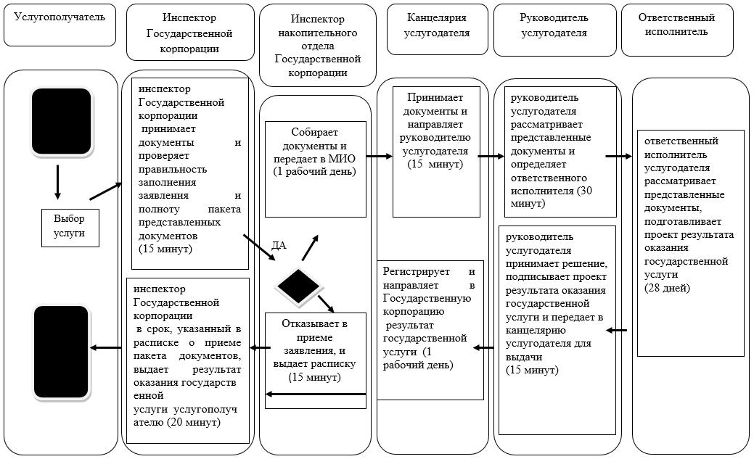

      Б. При оказании государственной услуги через ПЭП

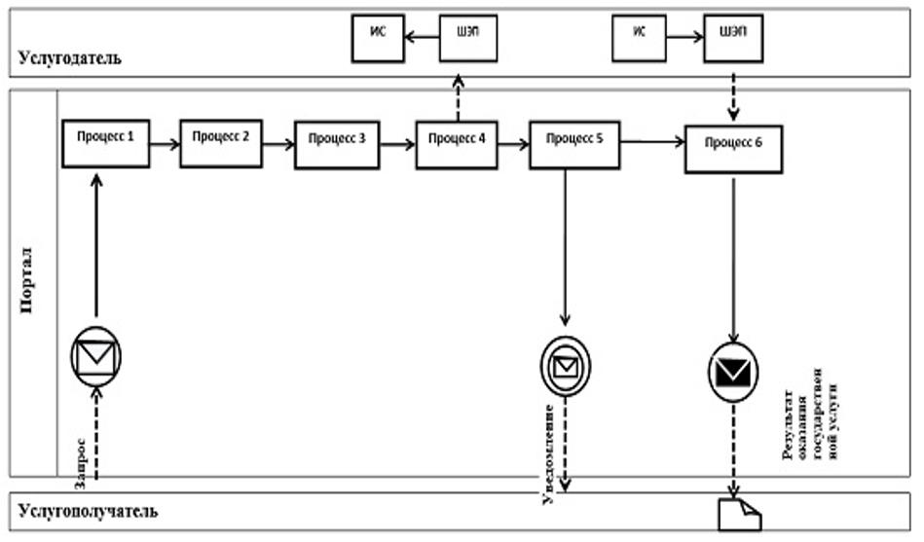

      Условные обозначения и сокращения:

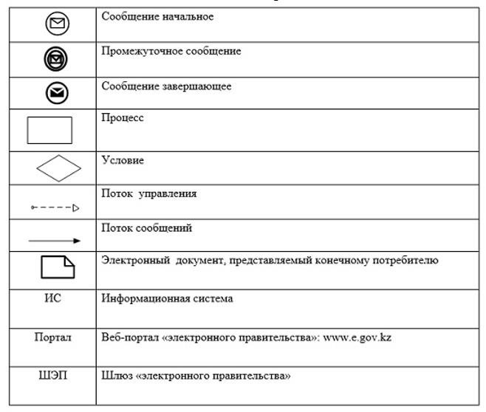

© 2012. РГП на ПХВ «Институт законодательства и правовой информации Республики Казахстан» Министерства юстиции Республики Казахстан